Le DOSSIER TECHNIQUE se compose de 12 pages numérotées de 1/7 à 7/7.
Dès que le sujet vous est remis, assurez-vous qu’il est complet.

DOSSIER TECHNIQUE

BACCALAUREAT PROFESSIONNEL
AERONAUTIQUE
SUJET TEST ou 0
Pour la 1ère session 2016
du bac. rénové

Présentation de l’Auxiliary Power Unit (A.P.U.)
L'APU est monté dans un compartiment coupe-feu situé dans le fuselage cône de queue, deux portes qui donnent accès au compartiment de l'APU pour les tâches d’inspection et d’entretien.
Le groupe auxiliaire de puissance fournit les énergies électriques et pneumatiques à l'aéronef le rendant autonome durant les phases au sol, moteurs à l’arrêt.
L'APU est un système installé sur un support antivibratoire isolé en trois points.
Ce système est composé de:
- Sept supports de structure,
- Sept ensembles de barres,
- Trois supports de montage APU,
- Trois amortisseurs de vibrations,
- Deux sangles de liaison.
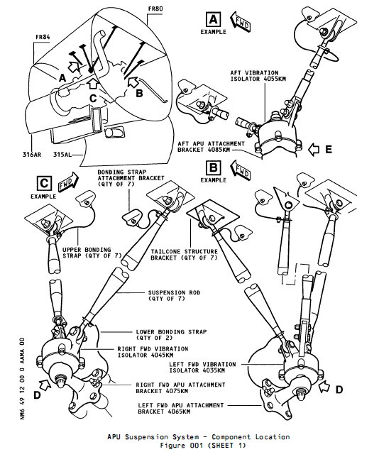

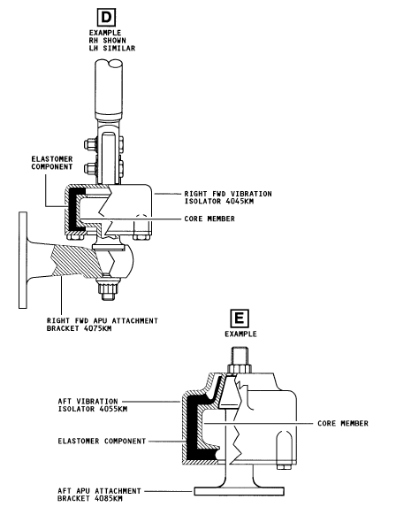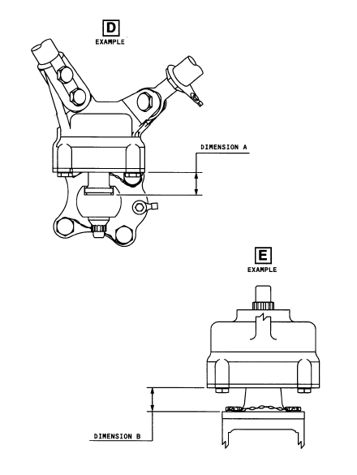
Adjustment Dimensions
ITEM | A |  | B
 | mm | inch | mm | inch
47 | 26,1 | 1,0276 | 426,34 ± 0,8 | 16,7850 ± 0,0315
46 | 26,1 | 1,0276 | 303,7± 0,8 | 11,9567 ± 0,0215
45 | 26,1 | 1,0276 | 238,5 ± 0,8 | 9,3887 ± 0,0315
M
Bielle
Note: the permitted dimensions are:
- DIM A is max 9,5 mm (0,3740 inch)
- DIM B is max 18,0 mm (0,7086 inch)
If you find that:
- The measured distance on any or all of the vibration isolator(s) is greater than the permitted DIM A and DIM B than you must replace all of the vibration isolators.

Vue de détail M de la liaison entre la bielle et la structure de l’appareil

A
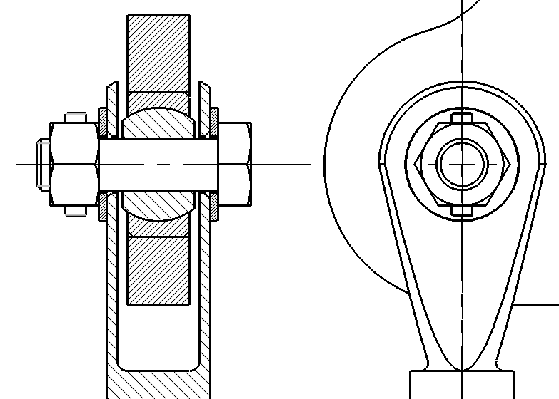

2
2

4
7

6
5

5
1
3

1

A
D_{bielle}

Ech : 3 :1

7 | 1 | Goupille
6 | 1 | Ecrou
5 | 1 | Vis à tête hexagonale
4 | 2 | Rondelle
3 | 1 | Rotule
2 | 1 | Equerre |  | Liée à la structure
1 | 1 | Corps de bielle
Rep | Nbre | Désignation | Matière | Observation

Organigramme de calcul pour les conditions de résistance des biellettes de fixation
Condition de résistance
$$\left|σ_{nom}\right|≤ R_{pe} ?$$
Condition de déformation
$$Δl ≤ {Δl}_{lim} ?$$
Condition de résistance
$$\left|σ_{max}\right|≤ R_{pe} ?$$
Oui
Non
Calculer $R_{pe}=\frac{R_{e}}{S}$
Calculer la contrainte due à l’effort :
$\left|σ_{nom}\right|$ = $\frac{\left\|\vec{N}\right\|}{S}$
Calculer la déformation due à l’effort :
$\left|Δl\right|$ = $\frac{\left\|\vec{N}\right\|.l_{0}}{E.{ S}_{0}}$
Type de calcul ?
Non
Solide parfait ?
Oui
Calculer :
$$\left|σ_{max}\right|= K_{t }.\left|σ_{nom}\right|$$
Non
Organe satisfaisant
Organe à modifier ou à remplacer
Oui
Oui
Non
Fonctionnement APU

Le groupe auxiliaire de puissance est un moteur à turbine à gaz à vitesse constante.
L’APU fournit:
- L'énergie électrique pour les systèmes de l'avion,
- l'air pour le démarrage des moteurs et de la climatisation au sol,
- l'air de la climatisation / pressurisation et antigivrage des ailes en vol.
Le système de moteur comprenant trois modules de base : le boîtier d'entraînement des accessoires, le générateur de gaz, le compresseur de charge.
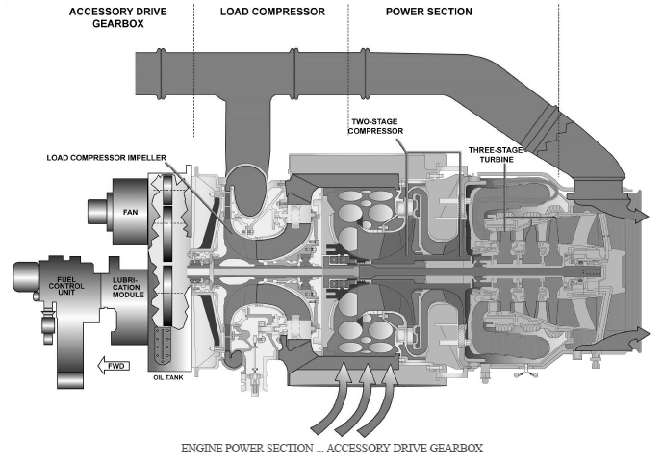
Le système d’admission et d’échappement
- Un volet d'admission d'air qui est monté sur la partie inférieure du fuselage en avant de l’APU. Lorsqu'il est ouvert, il fournit l’air à l'entrée de l’APU pour la combustion et alimentation pneumatique.
- Un conduit d’échappement libère le gaz de l'APU dans l'atmosphère.
Section moteur
Le générateur de gaz du système fournit la puissance à l'arbre qui entraîne:
- Le compresseur de charge,
- La boîte d'entraînement accessoires et l’alternateur.
Il est constitué d’une structure statique et le groupe de rotation. La structure statique comprend les éléments statiques de l’attelage compresseur/turbine du moteur et la chambre de combustion.
MOTEUR THERMIQUE
Le compresseur du moteur est de type compresseur centrifuge à deux étages.
CHAMBRE DE COMBUSTION : La chambre de combustion est d'une conception annulaire d'écoulement inverse.
TURBINE : La turbine est de conception de trois étages axiale. Les rotors de turbine sont la partie arrière de l'arbre principal. La vitesse de fonctionnement à 100% est 41730 tr∙min⁻¹
LE COMPRESSEUR DE CHARGE : Il est installé entre le générateur de gaz et le boîtier d'accessoires d'entraînement. Les composants du compresseur de charge sont les suivantes:
- La Inlet Guide Vanes (IGV),
- La roue du compresseur de charge,
- Le diffuseur du compresseur de charge,
ON A/C 201-201, 226-226
Post SB 49-1044001 For A/C 201-201,226-226
LOAD COMPRESSOR-DESCRIPTOION AND OPERATION
1 Général
The single-stage load compressor in driven directly from power section. It supplies compressed air (bleed air) to the aircraft pneumatic system.

2. System Description(Ref. fig.002,003)
The machined titatium single-stage centrifugal impeller is attached to the single main shaft of the engine. A curvic coupling transmits the drive torque from the engine to the centrifugal impeller. The compressor includes an Inlet Guide Vane (IGV) assembly which has 14 axially adjustable guide vanes. These guide vanes control the amount of loow pressure bleed from the APU load compressor. The IGV assembly is installed immediately upstream of the load compressor impeller. The IGVs are held at the outboard end and have gear segments that turn the vanes to the requiredcposition. A cylindrical rack engages with the gear segments to synchonize the vane position.Pressurized fuel from the Fuel Control Unit (FCU) supplies the power to a hydraulic (fuel) servo actuator. This hydraulic (fuel) servo actuator stes the position of the IGVs.
The IGV actuator attaches directly to the load compressor scroll and eliminates the requirement for a bellcranck housing and mechanism.This reduces weight, increases reliability,and ensures more accurate positioning of the IGVs due to fewer moving parts in the linkage.
3. Component Description (Ref. fig. 002)
- Variable Inlet Guide- Vane (IGV)
The IGV assembly has 14 IGVs. They are installed radially at the load compressor inlet.

- The IGV actuator
The IGV actuator is the hydromechanical servomechanism which controls the opening angle of the IGVs. To ajust the correct IGV angle, the IGV actuator moves the IGV assembly geartrain. It uses the high pressure fuel supplied from the Fuel Control Unit (FCU) as the hydraulic power source.
The ECB monitors the IGV actuator operation.
The IGV actuator has the subsequent primary components:
- The Hydraulic Actuator
- The Electrohydraulic Servovalve (EHSV)
- The Linear Variable Differential-Transducer (LVDT)

- Load Compressor Inlet Temperature Sensor (T2)
The T2 Sensor is a simple element thermocouple which measures the air temperature just behind the inlet guide vanes. It is installed in the load compressor. The ECB receives the signal from the T2 sensor and uses this signal for the control of the fuel schedul, the IGVs and the surge control system.

- Load Compressor Discharge Temperature Sensor (T5)
The T5 sensor is a single element thermocouple which measures the air
Temperature in the APU bleed duct. The ECB receives the signal from the T2 sensor and uses this signal for the control of the fuel schedule and the IGVs;
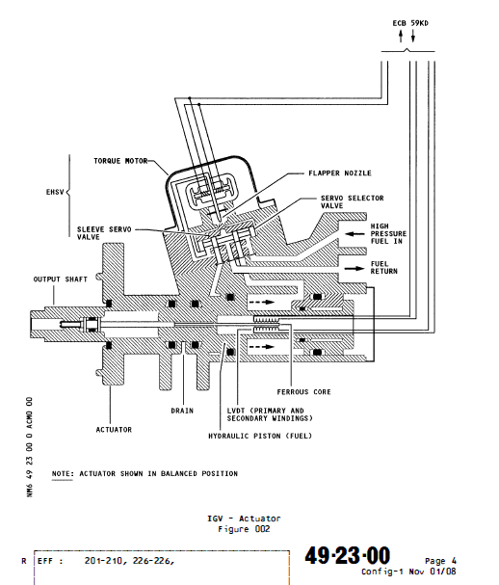
Piston
Palette

4. Operation/ Control and Indication
The ajustable IGVS Control the load compressor air flaow (output) for the necessary imput to the aircraft system. The aircraft system transmits a demand signal to the Electronic Control Box(ECB) 59 KD to give the necessary IGV control.
During the APU start sequence, when the APU speed is less than 40%, the servo input current is zero. This keeps the hydraulic (fuel) servo actuator at the fully extended position and the IGVs closed (0degrees). This makes sure that:
- There is minimum airflow trough the compressor,
- During acceleration, the shaft load on thE APU engine is kept to a minimun.
Above 75% rpm the position of the IGVs is 22 degrees.
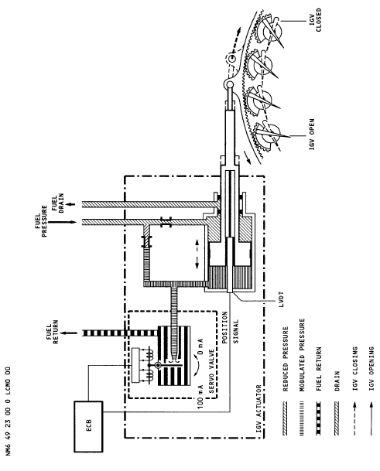
La roue dU compresseur de charge
La roue de compresseur de charge est une roue à aubes d’un étage.
LE DIFFUSEUR DU COMPRESSEUR DE CHARGE
En aval de la roue de compresseur de charge est placé le diffuseur radial. De nombreuses ouvertures dans le diffuseur sont utilisées pour recueillir la pression statique.

LA BOITE D'entraînement des accessoires
La boîte d'entraînement des accessoires est le module avant de l’ APU. Il est relié directement au module de compression de charge, qui transmet la puissance à l'arbre à partir de la section d'alimentation. La boîte d’entraînement transmet la puissance de l'arbre pour les accessoires de l'APU. Il a aussi le réservoir d'huile pour le circuit de lubrification de l'APU. Les accessoires APU entraînés sont les suivants:
- L’alternateur de l'APU,
- Le module de lubrification et le régulateur de carburant (FCU).
-Le démarreur
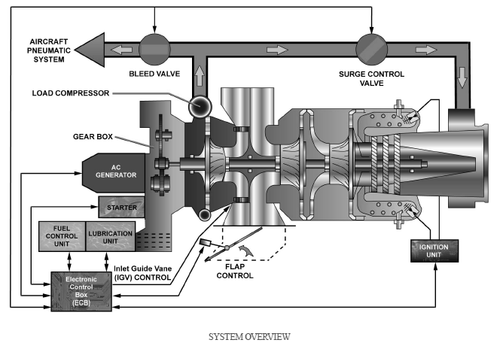
Le régulateur de carburant (FCU) fournit la quantité de carburant qui est nécessaire pour le fonctionnement de l'APU. Il fournit également le combustible nécessaire au fonctionnement des IGV et les actionneurs de vannes de contrôle de surpression.
Fonctionnement de l’APU
Le fonctionnement de l'APU est commandé et surveillé par la commande électronique (ECB). L’ECB a pleine autorité sur les fonctions de l'APU suivantes:
- Démarrage,
- Accélération, - Régulation de vitesse,
- Indication,
- La surveillance des défauts,
- Interface avec les systèmes A / C.
L'APU est conçu pour fonctionner pendant tout le vol.
L'alimentation électrique est disponible à chaque fois que l'APU fonctionne, mais le prélèvement d'air est limitée à la demande et est coupé au-dessus de 25.000 pieds
Le système d’alimentation d'air fournit le générateur de gaz, le compresseur de charge et refroidissement accessoire
DESCRIPTION DU PRELEVEMENT D’AIR ET DU DISPOSITIF DE DECHARCHE
Le compresseur de charge de l'APU fournit l’air de prélèvement à la génération pneumatique.
La quantité d'air de prélèvement du compresseur est contrôlée par un dispositif Inlet Guide Vanes (IGV) qui est déplacé par un actionneur alimenté en carburant. La vanne d'arrêt d’air de prélèvement, à commande pneumatique, permet ou arrête l'écoulement de l'air de prélèvement au système pneumatique.
Une vanne de décharge empêche un pompage du compresseur de charge, en déchargeant l'excès d'air dans les gaz d'échappement. La vanne est de type papillon hydrauliquement alimenté par le carburant provenant du régulateur de carburant (FCU). La valve a un transmetteur de position variable linéaire différentiel transducteur (LVDT) pour la position rétroaction.
fonctionnement du Prélevement et de decharge en vol
L’air de prélèvement est livré lorsque toutes les conditions suivantes sont remplies:
- APU est en fonctionnement au-dessus de la vitesse de 95%,
- APU bleed sur ON,
- Pas de fuite de prélèvement détecté par les Ordinateurs de surveillance (BMC),
- APU pression d'entrée d’air(P2) est inférieure à la pression 25.000 pieds.
En appuyant sur l'APU BLEED P/B, si aucune fuite n’est détectée, le BMC envoie un signal au boîtier de commande électronique (ECB-59 KD) qui excite le solénoïde de l’électrovanne. En utilisant la pression d'air de prélèvement en amont, la vanne de l’APU s’ouvre pleinement. Ensuite, l’ECB ajuste le courant du moteur-couple de l'actionneur IGV pour les paramètres suivants:
- La demande de prélèvement A / C envoyé par le contrôleur de zone (ZC),
- La charge Température entrée du compresseur (LCIT),
- P2.
Les vérins IGV se déplace sous la pression de carburant sur la position désirée qui est renvoyée à l’ECB par l’intermédiaire du LVDT du vérin. Donc les IGV sont orientées à une position pour satisfaire la demande de débit d'air.
Pour éviter un pompage du compresseur de charge de l'APU dans le cas d'un débit plus élevé livré que réellement utilisée par les systèmes A / C, l’ECB contrôle le moteur-couple de la vanne de contrôle de surpression. Le couple de la vanne de contrôle de surpression et le courant du moteur est calculé par l’ECB de la comparaison du réel débit délivré et le flux sélectionné dans le cadre des IGV.
Une pression totale (PT) transducteur, et un transducteur de pression différentielle (P) d'envoyer des données à l’ECB. Le débit réel est donnée par le rapport P / PT. Lorsque le débit réel est supérieur au débit sélectionné, ce qui indique une surtension, l’ECB ajuste le courant de moteur-couple de la vanne de contrôle de surpression. La vanne de surpression déplace l'actionneur de soupape de carburant sous pression et la vanne s’ouvre, libérant l'excès d'air à l'échappement. La position de la vanne de régulation de surtension est donnée à l’ECB par un LVDT.
Une fois que la condition de surtension disparaît, la vanne de commande de poussée remonte à la position fermée.

Le démarreur et son réducteur :
Les trois schémas de cette page caractérisent la transmission de puissance entre le démarreur et l’arbre principal de l’APU (corps HP).
Le Start cycle diagram permet de connaître les temps d’utilisation et les limites d’usage du démarreur. Le technicien doit utiliser cet appareil dans les temps impartis.
Le système peut être utilisé dans les plages « starting » et « motoring ».
En dehors de ces plages, le démarreur doit être laissé au repos afin d’assurer son refroidissement.

Axe démarreur
Nomenclature du réducteur ci-contre
Rep | Désignation | Matière | Observation  Axe APU
1 | Carter droit | AS5GT alu moulé | En plusieurs éléments assemblés
2 | Arbre démarreur | 15 Cr 6 | Module = 1 Z₂ = 10 dents
3 | Pignon secondaire | 25 Cr Mo 4 | Module = 1 Z_{3a} = 36 et Z_{3b} = 18
4 | Axe secondaire | 15 Cr 6
5 | Bornier électrique
6 | Axe tertiaire | 15 Cr 6
7 | Pignon tertiaire | 25 Cr Mo 4 | Module = 1 Z_{7a} = 46 et Z_{7b} = 18
8 | Flasque de protection | EN AW 2024 | Axe APU
9 | Pignon de sortie | 25 Cr Mo 4 | Module = 1 Z₉ = 64 dents
10 | Fixation tachymètre
32 | Carter gauche | AS5GT alu moulé | En plusieurs éléments assemblés
35 | Palier lisse | Bronze fritté | Guidage en rotation
37 | Palier lisse | Bronze fritté | Guidage en rotation
38 | Arbre de sortie | 15 Cr 6 | vers accouplement Apu
40 | Ecrou
41 | Roulement à billes | 100 Cr 6 | A contact radial

